Как получить и распорядиться средствами материнского капитала, читайте на сайте ПФР: http://www.pfrf.ru/grazdanam/family_capital/kto_imeet...
#Пенсионныйфонд #ПФР #вопросответ #материнскийкапитал #МК

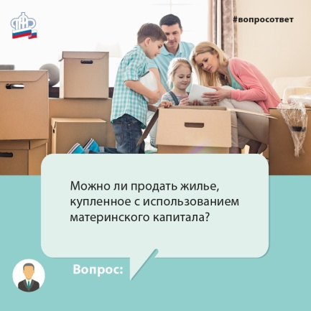
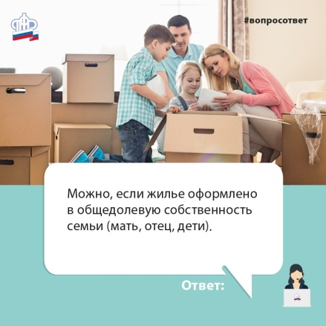

Как получить и потратить материнский (семейный) капитал

www.pfrf.ru

